DEPARTAMENTO DE PROMOCIÓN SOCIAL

MEMORIA
DE
LABORES
2024

DISTRITO DE APOPA

AÑO 2024

INTRODUCCIÓN

La presente memoria de labores del año 2024, contiene el resumen de las actividades claves del Departamento de Promoción Social Apopa y Nejapa de los meses desde enero a diciembre, estas acciones tienen como objetivo principal, contribuir al desarrollo y crecimiento de la municipalidad, así como de las comunidades y su población dentro de todo el territorio del distrito.
Se organiza en dos secciones destacadas que reflejan las acciones más representativas duran el periodo del año 2024:
De las cuales muestran la organización comunitaria a través de las elecciones y juramentaciones de las Juntas Directivas, ACO y ADESCOS.
Así como también la prestación de servicios a través de los talleres lúdicos y de recreación que se imparten en el Departamento.

Descripción del puesto de trabajo.

Organización del Departamento de Promoción Social.

FUNCIONES DEL DEPARTAMENTO:
ÁREA COMUNITARIA
El área comunitaria de la Unidad tejido social, coordinara todo aquellos proyectos, programa y acuerdo que coadyuven al mejoramiento de las comunidades del municipio mediante a la implementación de las siguientes funciones:
- Enfocadas a lo que el código municipal establece y la ordenanza municipal de las asociaciones comunales: ACOS, DIRECTIVAS COMUNAL, ASOCIACIONES DE DESARROLLO COMUNAL. En las diferentes comunidades, Lotificaciones, colonias, parcelaciones, residenciales y asentamientos urbanos del municipio de Apopa con los que se trabajará articuladamente para la implementación de los siguientes objetivos:

-Gestión de proyectos de beneficio social.
-Programa para mejoramiento de espacio.
-Jornada de limpieza.
-Jornada médicas.
-programa de alfabetización.
-Programas de salud y saneamiento ambiental.
-Programas destinados a la preservación, restauración, aprovechamiento nacional y mejoramiento de los recursos naturales.
-Promoción y organización de ferias, festividades populares.
-Programas para protección de animales de compañía y todas aquellas acciones endientes al mejoramiento, apoyo o colaboración con las comunidades.
Para el desarrollo de las diferentes actividades del área comunitaria, estas serán ejecutadas por el personal que será identificado como gestor comunitario, quién será responsable de canalizar, preparar, coordinar, convocar y desarrollar a hasta su finalización todas las acciones tendientes a la realización de los eventos a ejecutarse en cada una de las comunidades.
El coordinador del área será responsable que todo evento se desarrolle de forma satisfactoria y se obtenga los mejores resultados.

FUNCIONES DE LOS PROMOTOR SOCIAL
Objetivo: Definir el rol de los Promotores Sociales y las funciones que cada uno de estos tiene en las comunidades tomando en cuenta el trabajo institucional municipal que se realizará para desarrollar las asociaciones en todas las áreas endógenas de cada una de ellas.
Descripción: la promoción social significa en las comunidades, un trabajo directo entre las comunidades, la municipalidad y gobierno central cada uno de los autores en este proceso juega un papel importante, por el trabajo es tripartito coincidiendo que hay roles entre la municipalidad, gobierno central, promotores y comunidades; por ello en este escrito describimos las funciones que cada uno de los gestores posee ante las comunidades y la responsabilidades que cada uno de ellos asume como trabajo comunitario se pasa a describir las funciones:
DEFINICIÓN DE PROMOTOR SOCIAL
Un Promotor Social es el referente con capacidades para convocar, organizar, promover, procesos de sensibilización, movilización, gestión de las comunidades entorno a la planificación y el control del desarrollo de su localidad de su municipio.

FUNCIONES:
- Interactuar con los individuos y su grupo social, colectividades y con la población en general.
- Respetar los valores culturales e individuales, al pensar y proponer las practicas comunitarias.
- Desarrollar procesos de educación conforme al código municipal y la ordenanza de las asociaciones comunales y estatutos de las asociaciones comunales y capacitar eta área comunitaria.
- Promover la articulación de las organizaciones sociales a los procesos de planificación, gestión y control de desarrollo.
- Promover la realización y actualización de diagnósticos comunitarios para detectar diferentes factores que originan los problemas sociales.
- Planificación de acciones necesarias para su intervención social comunitario.
- Estimular el fortalecimiento de las capacidades organizativas de las comunidades.

El Promotor Social, es aquel profesional que trabajara en función de la identificación de necesidades y resolución de problemas de la comunidad, a partir de la formulación e instrumentalización de programas, proyectos, estrategias y actividades vinculadas con la política municipal y los planes del gobierno central que persiguen el desarrollo endógeno sustentable para la emancipación y la transformación y reconstrucción del tejido social del municipio.
El papel principal del gestor comunitario como trabajador comunitario debe entregar a las comunidades las herramientas suficientes en los miembros de ellos demostrando la integración, destreza, habilidades con las que le individuo de las comunidades pueda resolver su entorno de problemas y dificultades.

Misión
Ser un departamento capaz de fomentar una verdadera participación ciudadana, contribuyendo a promover la transparencia de la gestión municipal, logrando un incremento de eficiencia y eficacia de la gestión pública.

Visión
Investigar y garantizar que la participación ciudadana sea un medio eficaz para lograr un verdadero desarrollo local, formando vínculos de cooperación y solidaridad entre las personas y organizaciones que constituimos el municipio de Apopa.

MEMORIA DE LABORES PROMOTORES SOCIALES (SEGÚN POA 2024)

ACTIVIDADES | 1º TRIMESTRE | 2º TRIMESTRE | 3º TRIMESTRE | 4 TRIMESTRE
REUNIONES | 44 | 249 | 92 | 215
JURAMENTACIONES | 3 | 16 | 8 | 5
PERSONERÍA JURÍDICA | 0 | 0 | 0 | 0
DIAGNOSTICO | 0 | 47 | 62 | 8
ACTIVIDADES EN BENEFICIO A LAS COMUNIDADES | 6 | 12 | 16 | 153
JORNADAS MEDICAS | 0 | 9 | 1 | 1
JORNADAS DE FUMIGACIÓN | 2 | 2 | 18 | 0
JORNADA DE LIMPIEZA | 0 | 3 | 1 | 9
REUNIONES CON JÓVENES | 0 | 0 | 0 | 0
REUNIONES CON COOPERANTES | 0 | 8 | 0 | 3
ACTIVIDADES REALIZADAS CON COMITÉS | 0 | 0 | 0 | 0
CAPACITACIONES CON COMITÉ DE JÓVENES | 0 | 6 | 14 | 15

RESUMEN DE JUNTAS DIRECTIVAS, ACO, ADESCOS, CONSTITUIDAS DURANTE EL AÑO 2024.
Nº | COMUNIDAD | FECHA DE CONFORMACIÓN | GESTOR | DISTRITO
1 | Caserío San Carlos | 16-mar-24 | XXXXX | 2
2 | Lotificación Nueva Sociedad | 7-abr-24 | XXXXXX | 3
3 | Las Victorias 2 (Las Casitas) | 11-mayo-24 | XXXXXXX | 3
4 | Lotificación Las Cañas 1 | 18-mayo-24 | XXXXXXXX | 4
5 | Lotificación San Carlos 1 | 18-mayo-24 | XXXXXXXXX | 2
6 | El Castaño | 19-mayo-24 | XXXXXXXXX | 4
7 | Lotificación La Gloria | 19-mayo-24 | XXXXXXXXX | 4
8 | Lotificación El Sarten | 19-mayo-24 | XXXXXXX | 3
9 | La Estación | 20-mayo-24 | XXXXXXXXXXX | 2
10 | Parcelación EL Ángel | 24-mayo-24 | XXXXXXXXXXX | 2
11 | Colonia Chintuc 1 | 25-mayo-24 | XXXXXXXXX | 1
12 | Lotificación Pinares | 25-mayo-24 | XXXXXXXXX | 2
13 | Lotificación Castillo 4 | 1-jun-24 | XXXXXXXXXX | 2
14 | Las Palmeras | 1-jun-24 | XXXXXXXXXXX | 4
15 | Lotificación El Pino | 2-jun-24 | XXXXXXXX | 1
16 | Fe y Esperanza | 2-jun-24 | XXXXXXXXXX | 3
17 | Lotificación EL Ángel | 2-jun-24 | XXXXXXXX | 2
18 | Lotificación San Nicolás La Curva | 2-jun-24 | XXXXXXX | 3
19 | Nuevo Renacer | 8-jun-24 | XXXXXXXXXX | 3
20 | Colonia Santa Lucia | 9-jun-24 | XXXXXXXXX | 1
21 | Joyas del Norte | 9-jun-24 | XXXXXXXXXX | 2
22 | Jardines del Norte 2 | 9-jun-24 | XXXXXXXXXXX | 2
23 | Madre Tierra 2 | 28-jul-24 | XXXXXXXXX | 1
24 | Renderos 2 | 11-ago-24 | XXXXXXX | 3
25 | Olivos y Menjivar | 18-ago-24 | XXXXXXXXXX | 4
26 | Los Lirios | 24-ago-24 | XXXXXXXXX | 4
27 | Colonia Chintuc 2 | 24-ago-24 | XXXXXXXXXXXX | 3
28 | Lotificación Las Margaritas | 25-ago-24 | XXXXXXXXXXXXX | 2
29 | Gómez Anderson | 7-sep-24 | XXXXXXXXXXXX | 4
30 | Renderos 1 | 8-sep-24 | XXXXXXXXXX | 3
31 | Lotificación Las Mercedes | 13-sep-24 | XXXXXXXXXXX | 1
32 | Colonia Moreno | 21-sep-24 | XXXXXXXXXXXX | 1
33 | Vista Bella 2 | 21-sep-24 | XXXXXXXXXXX | 2
34 | Residencial Miramundo | 22-sep-24 | XXXXXXXXXX | 1
35 | Colonia Las Cañas 2 | 22-sep-24 | XXXXXXXXX | 4
36 | Tikal Norte Tinety | 6-oct-24 | XXXXXXXXXXXXX | 3
37 | Condominio El Rosal | 12-oct-24 | XXXXXXXX | 4
38 | Colonia La Pandora | 12-oct-24 | XXXXXXXXXXX | 4
39 | Colonia Lourdes | 13-oct-24 | XXXXXXXXXXXXX | 2
40 | Comunidad La Gamero | 13-oct-24 | XXXXXXXXXX | 4
41 | Clúster Nº 7, Metrópolis San Gabriel | 15-oct-24 | XXXXXXXXXXX | 2
42 | Clúster Nº 2, Metrópolis San Gabriel | 17-oct-24 | XXXXXXXXXXXX | 2
43 | Colonia Buena Fe | 20-oct-24 | XXXXXXXXXX | 1
44 | Colonia San Francisco | 24-oct-24 | XXXXXXXXXXXXX | 2
45 | Cantón Las Delicias | 27-oct-24 | XXXXXXXXXX | 2
46 | Tikal Primera Etapa | 27-oct-24 | XXXXXXXXXX | 3
47 | Colonia San Emigdio | 3-nov-24 | XXXXXXXXXXXX | 1
48 | Condominio Las Victorias | 3-nov-24 | XXXXXXXXXX | 3
49 | Colonia San Carlos | 3-nov-24 | XXXXXXXXXXXX | 4
50 | Colonia Guadalupe | 5-nov-24 | XXXXXXXXXXXX | 4
51 | Colonia Valle Verde 4 | 10-nov-24 | XXXXXXXXXX | 4
52 | Colonia Las Jacarandas | 10-nov-24 | XXXXXXXXX | 4
53 | Colonia Tierra Nuestra | 22-nov-24 | XXXXXXXXXXXX | 1

ORGANIZACIÓN DE COMUNIDADES EN EL DISTRITO DE APOPA AÑO 2024 | MEMORIA FOTOGRÁFICA
53 JUNTAS DIRECTIVAS, ACO Y ADESCOS CONSTITUIDAS. | 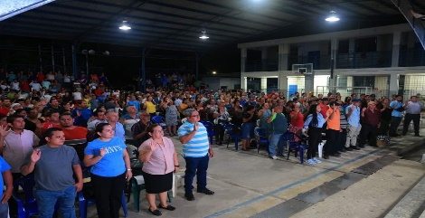
53 JUNTAS DIRECTIVAS, ACO Y ADESCOS CONSTITUIDAS. | 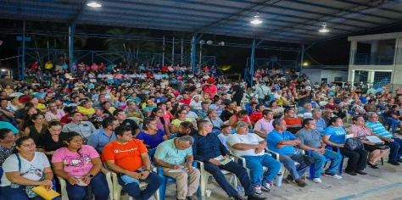
53 JUNTAS DIRECTIVAS, ACO Y ADESCOS CONSTITUIDAS. | 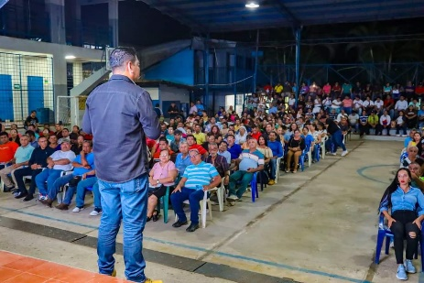

MEMORIA DE LABORES DEL PARQUE RECREATIVO, JARDINES DE MADRE TIERRA
.
N | NOMBRE DE TALLER | CANTIDAD DE USUARIOS ATENDIDOS | HORARIOS | RANGO DE EDADES | MES
1 | REFUERZOS ACADÉMICOS | 10 | 1:00 a 3:00 pm | 7 – 17 años | ENERO
2 | TALLER DE DIBUJO Y PINTURA | 25 | 8:00 a 4:00 pm | 7 – 12 años | ENERO
3 | CLASES DEPORTIVAS | 50 | 1:00 a 4:00 pm | 7- 12 años | ENERO
4 | CHARLAS PSICOLÓGICAS | 25 | 8:00 a 3:00 pm | 7 – 18 años | ENERO
 |  | TOTAL: 110
1 | TALLER DE DIBUJO Y PINTURA | 25 | 1:00 a 4:00 pm | 7- 12 años | FEBRERO
2 | CLASES DEPORTIVAS | 50 | 1:00 a 3:00 pm | 7- 12 años | FEBRERO
3 | CINES COMUNITARIOS | 60 | 4:00 a 6:00 pm |  | FEBRERO
4 | REFUERZOS ACADÉMICOS | 10 | 1:00 a 3:30 pm | 7 – 17 años | FEBRERO
 |  | TOTAL: 145
1 | CLASES DEPORTIVAS | 50 | 1:00 a 3:00 pm | 7- 12 años | MARZO
 | A CLASES DE AERÓBICO | 15
 |  | TOTAL: 65
1 | CLASES DEPORTIVAS | 35 | 1:00 a 3:00 pm | 7- 12 años | ABRIL
2 | TALLER DE DIBUJO Y PINTURA | 20 | 1:00 a 4:00 pm | 7 – 17 años
 | A CLASES DE AERÓBICOS | 15
 |  | TOTAL: 120
1 | CLASES DEPORTIVAS | 35 | 1:00 a 3:00 pm |  | MAYO
2 | CHARLAS PSICOLÓGICAS | 15 | 8:00 a 3:00 pm | 7 – 18 años
3 | TALLER DE DIBUJO Y PINTURA | 35 | 1:00 a 3:00 pm | 7- 12 años
 |  | TOTAL: 85
1 | CLASES DEPORTIVAS | 35 | 1:00 a 4:00 pm | 7- 12 años | JUNIO
2 | TALLER DE DIBUJO Y PINTURA | 25 | 1:00 a 4:00 pm | 7 – 17 años
3 | CHARLAS PSICOLÓGICAS | 25 | 1:00 a 4:00 pm | 7 – 18 años
 | A CLASES DE AERÓBICO | 20
 |  | TOTAL: 105
1 | CLASES DEPORTIVAS | 35 | 1:00 a 4:00 pm |  | JULIO
2 | CHARLAS PSICOLÓGICAS | 25 | 1:00 a 4:00 pm | 7 – 18 años
3 | TALLER DE DIBUJO Y PINTURA | 25 | 1:00 a 4:00 pm | 7- 12 años
 |  | TOTAL: 85
1 | CLASES DEPORTIVAS | 35 | 1:00 a 4:00 pm |  | AGOSTO
2 | CHARLAS PSICOLÓGICAS | 25 | 1:00 a 4:00 pm | 7 – 18 años
 |  | TOTAL: 60
 | CLASES DEPORTIVAS | 25 | 1:00 a 4:00 pm | 7- 12 años | SEPTIEMBRE
 |  | TOTAL: 25
1 | CINES COMUNITARIOS | 35 | 4:00 a 7:00 pm |  | OCTUBRE
2 | CLASES DEPORTIVAS | 35 | 1:00 a 4:00 pm | 7- 12 años
 |  | TOTAL: 70
1 | CINES COMUNITARIOS | 50 | 4:00 a 7:00 pm | 7 – 35 años | NOVIEMBRE
2 | CLASES DEPORTIVAS | 35 | 1:00 a 4:00 pm
3 | CONVIVIOS FAMILIARES DEPORTIVOS | 55 | 1:00 a 4:00 pm | 15- 18 años
 |  | TOTAL: 140
1 | CLASES DEPORTIVAS | 35 | 1:00 a 4:00 pm | 7- 12 años | DICIEMBRE
 |  | TOTAL: 35
 | COSTO POR TALLER $0.00

TALLERES | MEMORIA FOTOGRÁFICA
ESCUELA DEPORTIVA | 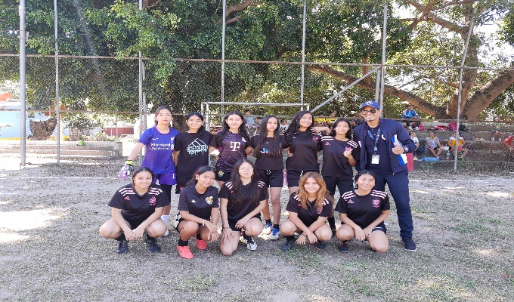
TALLER DE DIBUJO Y PINTURA | 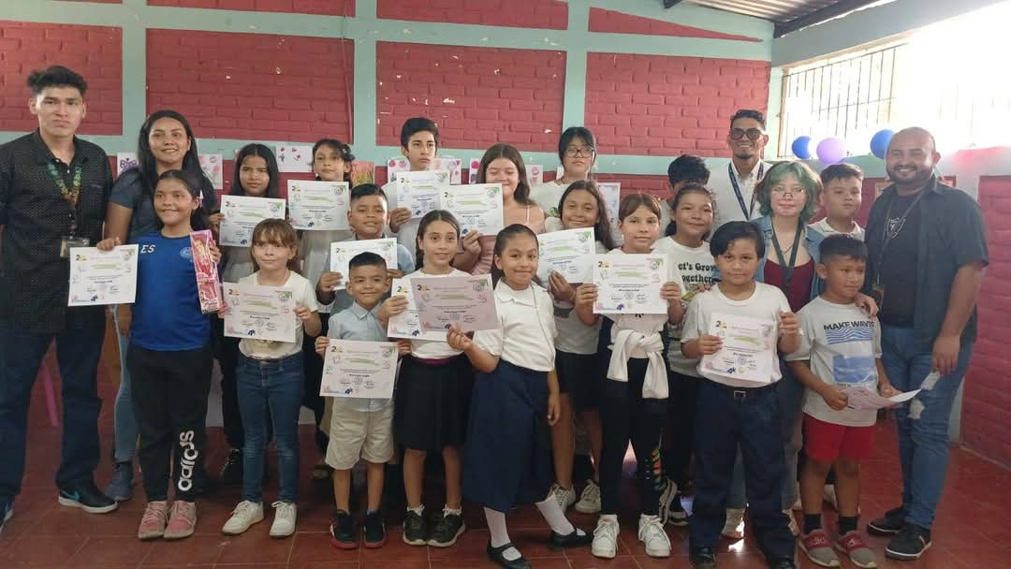
CHARLA PSICOLÓGICA | 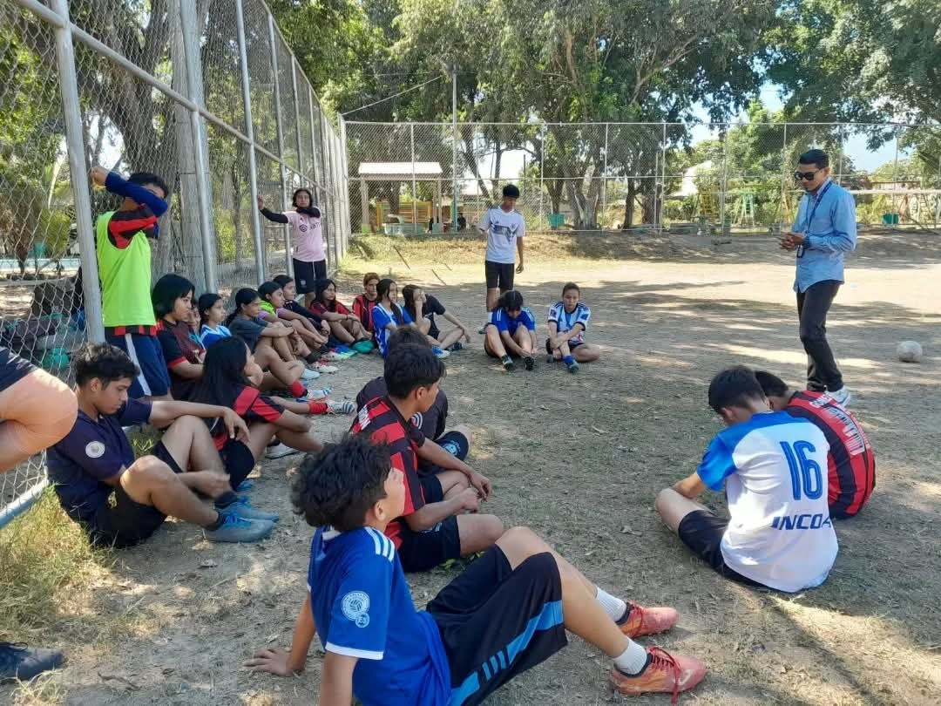
TALLER DE REFUERZO ACADÉMICO | 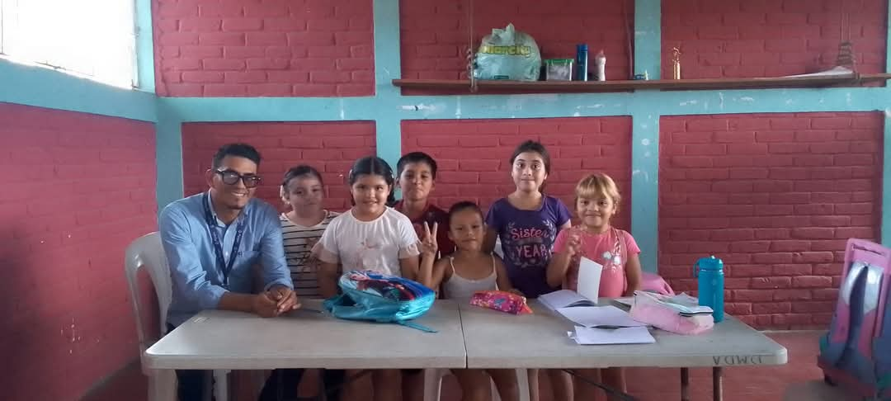
CINES COMUNITARIOS | 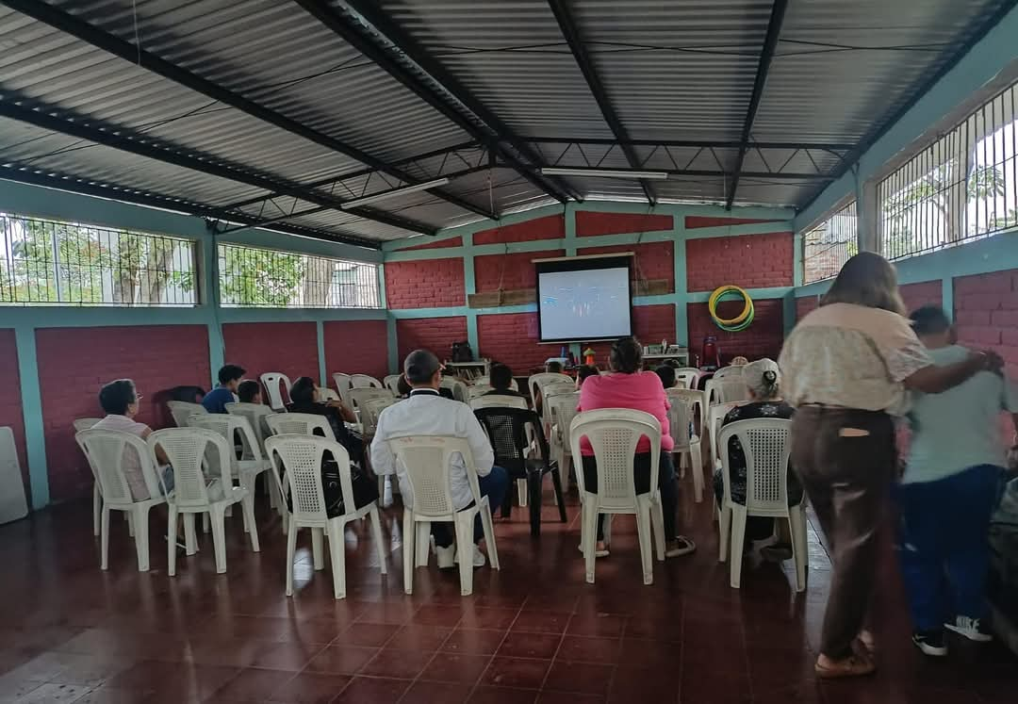
CLASE DE AERÓBICOS | 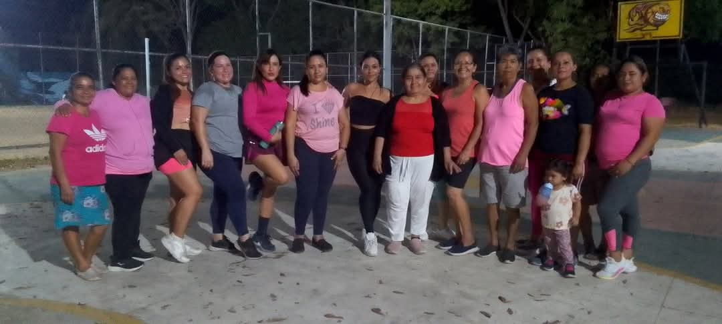

MEMORIA DE LABORES DEL CENTRO INTEGRAL COMUNITARIO.
N° | Nombre de Taller | Cantidad de Usuarios Atendidos | Horarios | Rango de Edades | Mes
1 | Escuela de Futbol | 85 | 5:30 – 7:30 pm | 8 – 19 | Enero 2024
2 | Área Gamer | 25 semanalmente | 9:00 – 4:00 pm | 8 – 25 | Enero 2024
3 | Torneo Juvenil | 85 | 5:00 – 9:00 pm | 15 - 22 | Enero 2024
> | Total | 195 | --------------------- | --------------------- | Enero 2024
1 | Escuela de Futbol | 90 | 5:30 – 7:30 pm | 8 – 19 | Febrero 2024
2 | Área Gamer | 18 semanalmente | 9:00 – 4:00 pm | 8 – 25 | Febrero 2024
3 | Torneo Juvenil | 85 | 5:00 – 9:00 pm | 15 - 22 | Febrero 2024
4 | Centro de Tareas | 4 | 9:00 – 4:00 pm | 15 - 20 | Febrero 2024
> | Total | 197 | --------------------- | --------------------- | Febrero 2024
1 | Escuela de Futbol | 90 | 5:30 – 7:30 pm | 8 – 19 | Marzo 2024
2 | Área Gamer | 15 | 9:00 – 4:00 pm | 8 – 25 | Marzo 2024
3 | Torneo Juvenil | 85 | 5:00 – 9:00 pm | 15 - 22 | Marzo 2024
4 | Torneo Futsal Libre | 105 | 7:00 – 9:00 pm | 15 - 35 | Marzo 2024
5 | Torneo FutMacho | 60 | 5:00 – 9:00 pm | 15 – 27 | Marzo 2024
6 | Informática C.Escolares | 105 | 9:00 – 11:00 pm  1:00 – 3:00 pm | 7 – 12 | Marzo 2024
7 | Informática Abierta | 9 | 1:30 – 3:30 pm | 10 – 15 | Marzo 2024
8 | Barbería | 18 | 9:00 – 11:00 am  1:30 – 3:30 pm | 15 – 40 | Marzo 2024
9 | Photoshop | 5 | 9:00 – 11:00 pm | 15 - 25 | Marzo 2024
> | Total | 492 | --------------------- | --------------------- | Marzo 2024
1 | Escuela de Futbol | 98 | 5:30 – 7:30 pm | 8 – 19 | Abril 2024
2 | Área Gamer | 20 | 9:00 – 4:00 pm | 8 – 25 | Abril 2024
3 | Torneo Juvenil | 85 | 5:00 – 9:00 pm | 15 - 22 | Abril 2024
4 | Torneo Futsal Libre | 105 | 7:00 – 9:00 pm | 15 - 35 | Abril 2024
5 | Torneo FutMacho | 60 | 5:00 – 9:00 pm | 15 – 27 | Abril 2024
6 | Informática C.Escolares | 105 | 9:00 – 3:00 pm | 7 – 12 | Abril 2024
7 | Informática Abierta | 9 | 1:30 – 3:30 pm | 10 – 15 | Abril 2024
8 | Barbería | 18 | 9:00 – 11:00 am  1:30 – 3:30 pm | 15 – 40 | Abril 2024
9 | Photoshop | 5 | 9:00 – 11:00 pm | 15 - 25 | Abril 2024
> | Total | 501 | --------------------- | --------------------- | Abril 2024

N° | Nombre de Taller | Cantidad de Usuarios Atendidos | Horarios | Rango de Edades | Mes
1 | Escuela de Futbol | 98 | 5:30 – 7:30 pm | 8 – 19 | Mayo 2024
2 | Área Gamer | 20 | 9:00 – 4:00 pm | 8 – 25 | Mayo 2024
3 | Torneo Juvenil | 85 | 5:00 – 9:00 pm | 15 - 22 | Mayo 2024
4 | Torneo Futsal Libre | 105 | 7:00 – 9:00 pm | 15 - 35 | Mayo 2024
5 | Torneo FutMacho | 60 | 5:00 – 9:00 pm | 15 – 27 | Mayo 2024
6 | Informática C.Escolares | 105 | 9:00 – 3:00 pm | 7 – 12 | Mayo 2024
7 | Informática Abierta | 9 | 1:30 – 3:30 pm | 10 – 15 | Mayo 2024
8 | Barbería | 18 | 9:00 – 11:00 am  1:30 – 3:30 pm | 15 – 40 | Mayo 2024
9 | Photoshop | 5 | 9:00 – 11:00 pm | 15 - 25 | Mayo 2024
> | Total | 501 | --------------------- | --------------------- | Mayo 2024
1 | Escuela de Futbol | 104 | 5:30 – 7:30 pm | 8 – 19 | Junio 2024
2 | Área Gamer | 17 | 9:00 – 4:00 pm | 8 – 25 | Junio 2024
3 | Torneo Juvenil | 85 | 5:00 – 9:00 pm | 15 - 22 | Junio 2024
4 | Torneo Futsal Libre | 105 | 7:00 – 9:00 pm | 15 - 35 | Junio 2024
5 | Torneo FutMacho | 60 | 5:00 – 9:00 pm | 15 – 27 | Junio 2024
6 | Informática C.Escolares | 105 | 9:00 – 3:00 pm | 7 – 12 | Junio 2024
7 | Barbería | 18 | 9:00 – 11:00 am  1:30 – 3:30 pm | 15 – 40 | Junio 2024
8 | Photoshop | 5 | 9:00 – 11:00 pm | 15 - 25 | Junio 2024
> | Total | 499 | --------------------- | --------------------- | Junio 2024
1 | Escuela de Futbol | 104 | 5:30 – 7:30 pm | 8 – 19 | Julio 2024
2 | Área Gamer | 19 | 9:00 – 4:00 pm | 8 – 25 | Julio 2024
3 | Torneo Juvenil | 85 | 5:00 – 9:00 pm | 15 - 22 | Julio 2024
4 | Torneo Futsal Libre | 105 | 7:00 – 9:00 pm | 15 - 35 | Julio 2024
5 | Torneo FutMacho | 60 | 5:00 – 9:00 pm | 15 – 27 | Julio 2024
6 | Informática C.Escolares | 105 | 9:00 – 3:00 pm | 7 – 12 | Julio 2024
> | Total | 478 | --------------------- | --------------------- | Julio 2024

N° | Nombre de Taller | Cantidad de Usuarios Atendidos | Horarios | Rango de Edades | Mes
1 | Escuela de Futbol | 112 | 5:30 – 7:30 pm | 8 – 19 | Agosto 2024
2 | Área Gamer | 20 | 9:00 – 4:00 pm | 8 – 25
3 | Torneo Juvenil | 85 | 5:00 – 9:00 pm | 15 - 22
4 | Torneo Futsal Libre | 105 | 7:00 – 9:00 pm | 15 - 35
5 | Torneo FutMacho | 60 | 5:00 – 9:00 pm | 15 – 27
6 | Taller Word C.Escolar | 27 | 9:00 – 3:00 pm | 7 – 12
7 | Capacitaciones C.E | 48 | 9:00 12:00 md | 14 - 17
8 | Barbería | 18 | 9:00 – 11:00 am  1:30 – 3:30 pm | 15 – 40
9 | Capacitaciones CIC | 64 | 1:30 – 2:30 pm | 12 - 17
10 | Dibujo y Pintura | 9 |  | 7 - 12
> | Total | 548 | --------------------- | ---------------------
1 | Escuela de Futbol | 112 | 5:30 – 7:30 pm | 8 – 19 | Septiembre 2024
2 | Área Gamer | 16 | 9:00 – 4:00 pm | 8 – 25
3 | Torneo Juvenil | 85 | 5:00 – 9:00 pm | 15 - 22
4 | Torneo Futsal Libre | 105 | 7:00 – 9:00 pm | 15 - 35
5 | Torneo FutMacho | 60 | 5:00 – 9:00 pm | 15 – 27
6 | Taller Word C.Escolar | 27 | 9:00 – 3:00 pm | 7 – 12
7 | Capacitaciones C.E | 48 | 9:00 12:00 md | 14 - 17
8 | Barbería | 14 | 9:00 – 11:00 am  1:30 – 3:30 pm | 15 – 40
9 | Capacitaciones CIC | 64 | 1:30 – 2:30 pm | 12 - 17
10 | Dibujo y Pintura | 12 | 2:00 – 3:30 pm | 7 - 12
> | Total | 543 | --------------------- | ---------------------
1 | Escuela de Futbol | 120 | 5:30 – 7:30 pm | 8 – 19 | Octubre 2024
2 | Área Gamer | 16 | 9:00 – 4:00 pm | 8 – 25
3 | Torneo Juvenil | 85 | 5:00 – 9:00 pm | 15 - 22
4 | Torneo Futsal Libre | 105 | 7:00 – 9:00 pm | 15 - 35
5 | Torneo FutMacho | 60 | 5:00 – 9:00 pm | 15 – 27
6 | Taller Word C.Escolar | 27 | 9:00 – 3:00 pm | 7 – 12
7 | Capacitaciones C.E | 48 | 9:00 12:00 md | 14 - 17
8 | Barbería | 14 | 9:00 – 11:00 am  1:30 – 3:30 pm | 15 – 40
9 | Capacitaciones CIC | 64 | 1:30 – 2:30 pm | 12 - 17
10 | Dibujo y Pintura | 12 | 2:00 – 3:30 pm | 7 - 12
> | Total | 551 | --------------------- | ---------------------

N° | Nombre de Taller | Cantidad de Usuarios Atendidos | Horarios | Rango de Edades | Mes
1 | Escuela de Futbol | 144 | 5:30 – 7:30 pm  9:00 – 11:30 am | 8 – 19 | Noviembre 2024
2 | Área Gamer | 16 | 9:00 – 4:00 pm | 8 – 25 | Noviembre 2024
3 | Torneo Juvenil | 85 | 5:00 – 9:00 pm | 15 - 22 | Noviembre 2024
4 | Torneo Fut 7 | 240 | 7:00 – 9:00 pm  2:00 – 9:00 pm | 15 - 35 | Noviembre 2024
5 | Torneo FutMacho | 60 | 5:00 – 9:00 pm | 15 – 27 | Noviembre 2024
6 | Barbería | 18 | 9:00 – 11:00 am  1:30 – 3:30 pm | 15 – 40 | Noviembre 2024
7 | Dibujo y Pintura | 20 | 2:00 – 3:30 pm | 7 - 12 | Noviembre 2024
8 | Photoshop | 5 | 2:00 – 3:30 pm | 15 – 20 | Noviembre 2024
> | Total | 588 | --------------------- | --------------------- | Noviembre 2024
1 | Escuela de Futbol | 144 | 5:30 – 7:30 pm  9:00 – 11:30 am | 8 – 19 | Diciembre 2024
2 | Área Gamer | 28 | 9:00 – 4:00 pm | 8 – 25 | Diciembre 2024
3 | Torneo Juvenil | 85 | 5:00 – 9:00 pm | 15 - 22 | Diciembre 2024
4 | Torneo Fut 7 | 240 | 7:00 – 9:00 pm  2:00 – 9:00 pm | 15 - 35 | Diciembre 2024
5 | Torneo FutMacho | 60 | 5:00 – 9:00 pm | 15 – 27 | Diciembre 2024
6 | Barbería | 12 | 9:00 – 11:00 am  1:30 – 3:30 pm | 15 – 40 | Diciembre 2024
7 | Dibujo y Pintura | 20 | 2:00 – 3:30 pm | 7 - 12 | Diciembre 2024
8 | Photoshop | 3 | 2:00 – 3:30 pm | 15 – 20 | Diciembre 2024
> | Total | 592 | --------------------- | --------------------- | Diciembre 2024

Talleres |  | Fotografía
Escuela de Futbol | 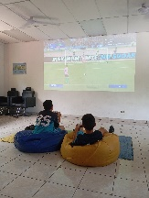  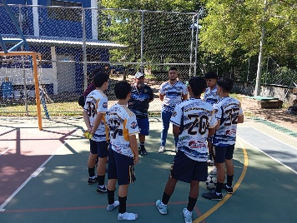 | 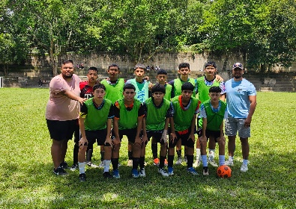
Área Gamer | 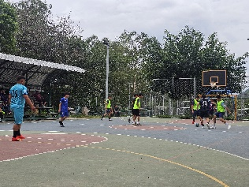 | 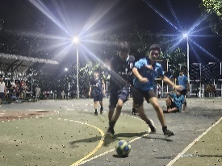  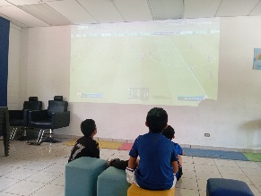
Torneo Juvenil | 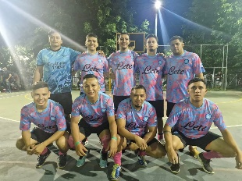 | 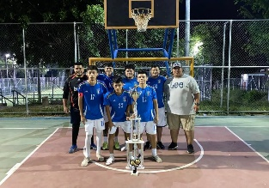
Torneo Futsal Libre | 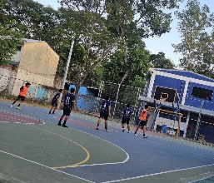 | 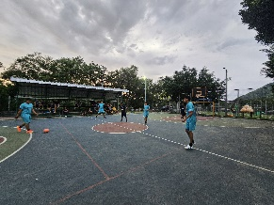
Torneo FutMacho | 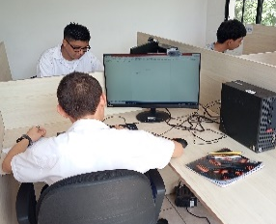 | 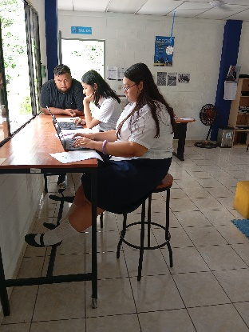
Taller Word C.Escolar | 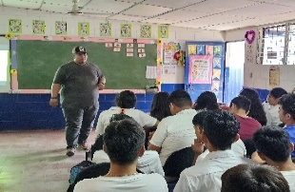 | 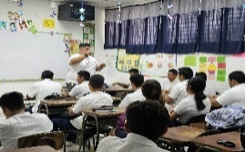
Capacitaciones C.E

Barbería | 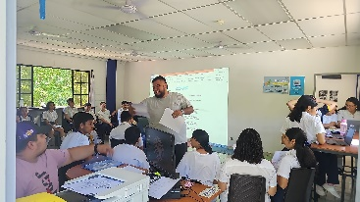  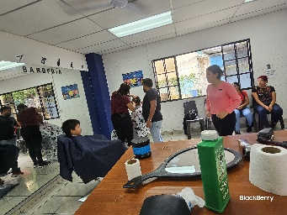 | 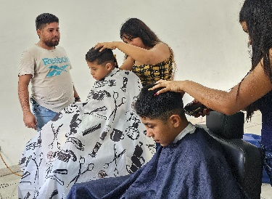
Capacitaciones CIC | 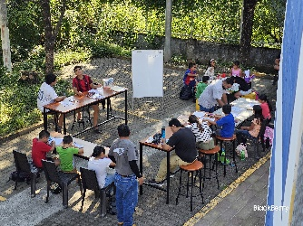 | 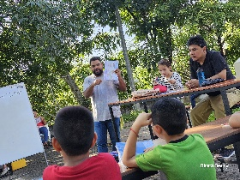  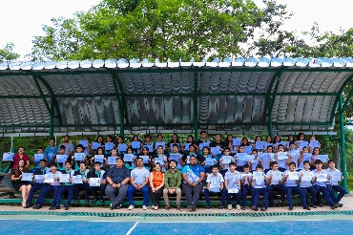
Dibujo y Pintura |  | 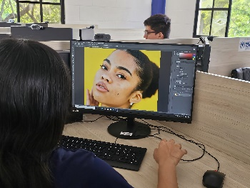
Photoshop | 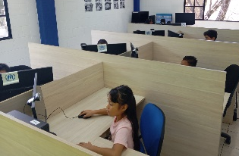  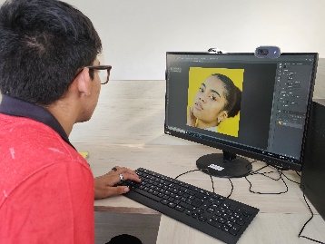 | 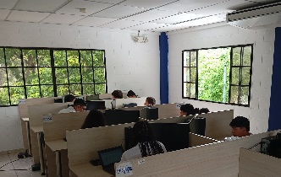
Informática

DEPARTAMENTO DE PROMOCIÓN SOCIAL

MEMORIA
DE
LABORES
2024

DISTRITO DE NEJAPA

AÑO 2024

MEMORIA DE LABORES PROMOTORES SOCIALES (SEGÚN POA 2024)

ACTIVIDADES | 1º TRIMESTRE | 2º TRIMESTRE | 3º TRIMESTRE | 4 TRIMESTRE
REUNIONES | 17 | 15 | 30 | 12
JURAMENTACIONES | 4 | 1 | 0 | 0
JORNADAS MEDICAS | 0 | 9 | 1 | 1
JORNADAS DE  FUMIGACIÓN | 0 | 0 | 12 | 0
JORNADA DE LIMPIEZA | 0 | 0 | 3 | 2
CAPACITACIONES | 0 | 0 | 1 | 2
VISITAS COMUNITARIAS | 7 | 56 | 94 | 30
INSPECCIONES | 10 | 11 | 33 | 31
DONACIONES | 1 | 0 | 0 | 3
ENTREGA DE MATERIALES | 2 | 6 | 0 | 0
ENTREGA DE VITAL LIQUIDO | 0 | 0 | 20 | 0
APOYO A OTRAS UNIDADES | 15 | 10 | 22 | 69
CONVOCATORIAS Y PERIFONEOS | 0 | 0 | 5 | 3
ASAMBLEAS GENERALES | 0 | 0 | 15 | 2
FIESTAS INFANTILES | 0 | 0 | 0 | 6

Nota: Cabe resaltar que por el momento solo se ha realizado asambleas generales para elegir comités, adescos o juntas directivas es decir no se han juramentado. Por lo que hay un total de 25 entre ellas comité, juntas directivas y adescos por juramentar en su mayoría de la zona norte.
A continuación, algunas fotografías de actividades relevantes realizadas.
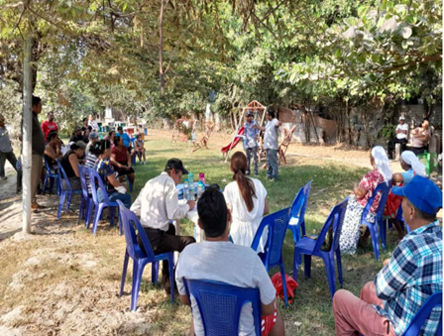  Reunión con habitantes jabalí 2 |  | 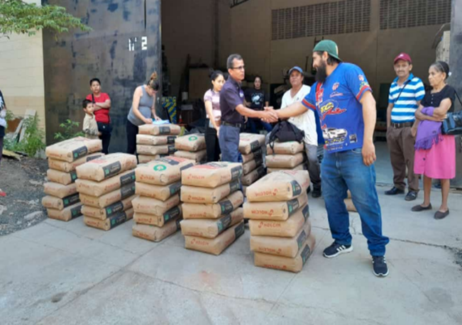  Entrega de materiales de construcción
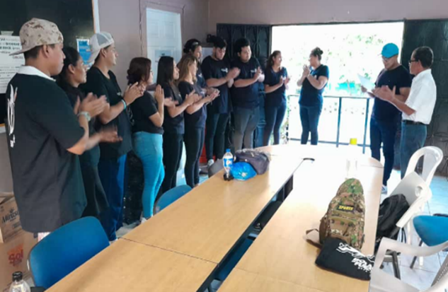  Juramentación comité |  | 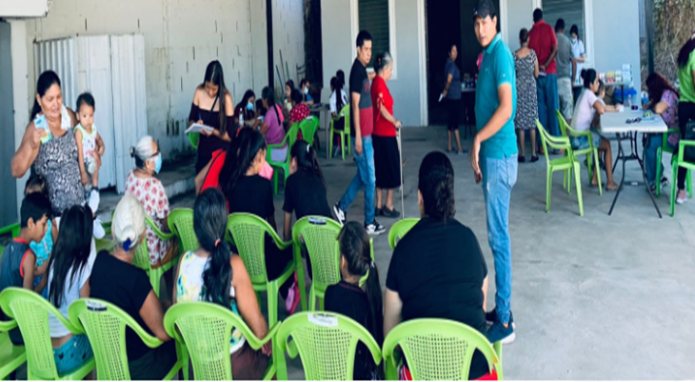  Jornada medicas
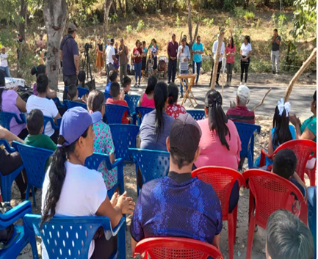  Reunión con habitantes |  | 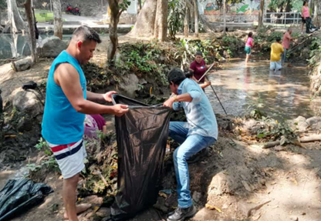  Jornada de limpieza
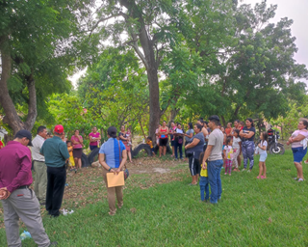  Reunion co habitanteS |  | 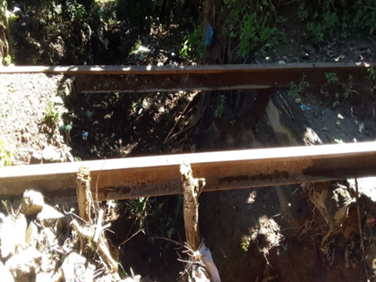  Inspeccion de carcaba
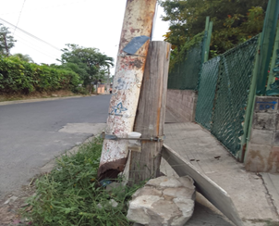  Verificacion de postes de alumbrado |  | 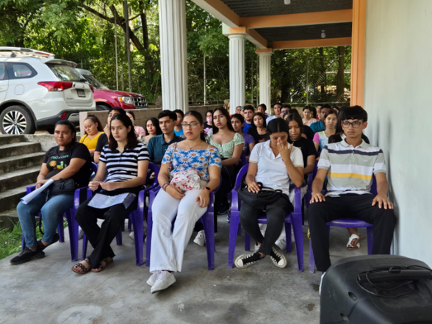  Reunion con jovenes becados
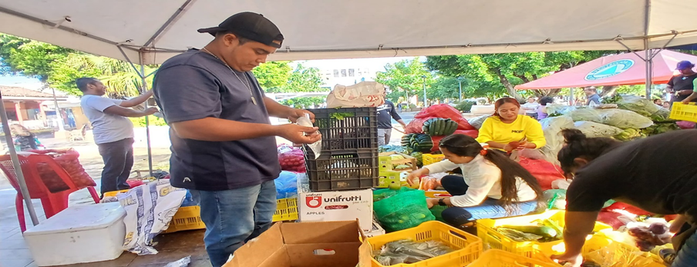  Apoyo MAG |  | 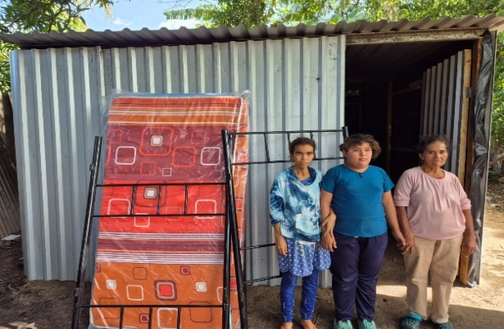  Donaciones
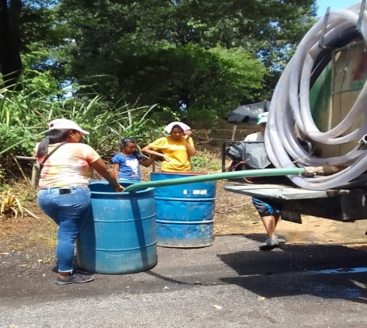  Entrega de vital liquido |  | 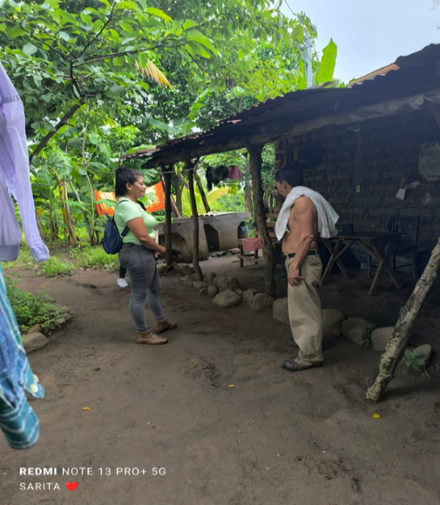  visita a la comunidad
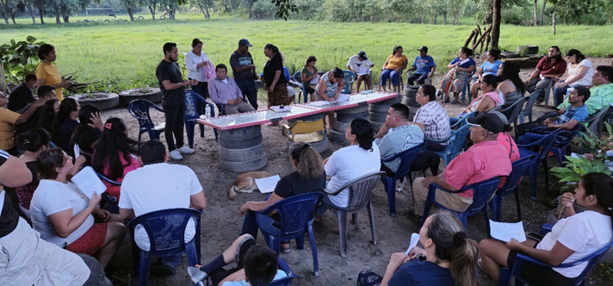

Reunion con habitantes Americas 3 y 4
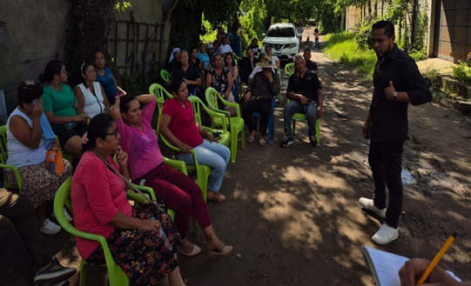

Asamblea general
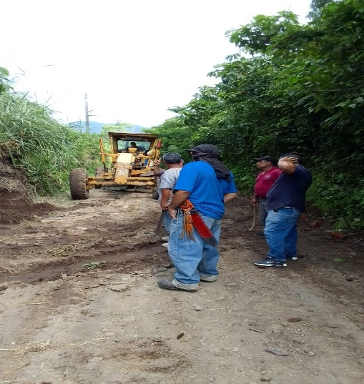  Reparacion de calles | 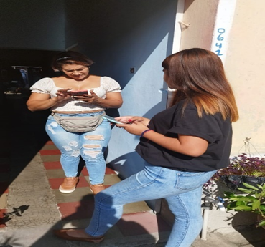  volanteo

